1.
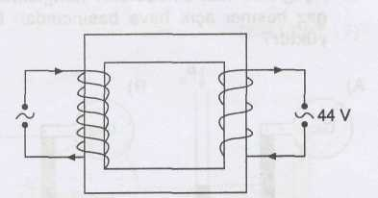
Şekildeki transformatörün primerine 220 V gerilim uygulandığında, sekonderinden 44 V gerilim alınıyor. Buna göre bu transformatördeki sarım sayıları ile akımların oranı hangi seçenekte doğru verilmiştir?

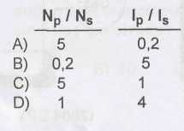

2. Bir transformatörün primerinde 2000, sekonderinde 500 sarım vardır. Bu transformatörün primerine 2 A'lik akım uygulandığında, sekonderinden geçen akım şiddeti kaç amper olur?
A) 2 B) 4 C) 8 D) 12

3.
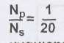olan bir transformatörde primere
uygulanan gerilim, sekonderden nasıl alınır?
- 20 kat artırılmış olarak
- 20 kat azaltılmış olarak
- 40 kat artırılmış olarak
- 40 kat azaltılmış olarak

4. Primerinde 300, sekonderinde 1200 sargı bulunan bir yükseltici transformatörün, • primerine sürekli olarak 220 voltluk doğru akım verilirse, sekonderden kaç voltluk gerilim alınır?
A) 880 B) 88 C) 55 D) 0
(1980 -FL)

5. Bir transformatörün primeri 440, sekon-deri 36 sarımlıdır. Primere 110 volflukbir gerilim uygulanırsa, sekonderden alınan gerilim yaklaşık kaç volt'tur?
A) 4 B) 9 C) 72 D) 144
(1984-FL)
6. Transformatör yardımıyla bir gerilim 10 kat arttırılmak isteniyor. Transformatördeki sarım sayısı nasıl olmalıdır?
A) Sekonderdeki sarım sayısı primerdekinin 10 katı
B) Primer ve sekonderdeki sarım sayılan eşit
C) Sekonderdeki sarım sayısı primerdekinin 2 katı
D) Primerdeki sarım sayısı sekonderdekinin 10 katı
(1988-FL)

7. Bir transformatörde;
. Sekonderden alınan güç
Verim =
Primere verilen güç

Güç = Gerilim x Akım

ifadeleriyle verilir. Bu ifadelere göre verimli olan bir transformatörde primerin gerilimi sekonderin geriliminden büyük ise, primer ve sekonderdeki akımlar için aşağıdakilerden hangisi doğrudur?

- Primer akımı, sekonder akımından büyüktür.
- Verim = 1 olduğundan akımlar eşittir.
- Primer akımı, sekonder akımından küçüktür.
- Sarım sayıları belli olmadığından akımlar için bir şey söylenemez.
(1987 - FL)
8. Bir elektrik santralinde elde edilen 20000 watt'lık gücü, aşağıda belirtilen yollardan hangisi ile en iyi şekilde iletebiliriz?
A) 100 voltluk gerilim - 200 amperlik akımla
B) 1000 voltluk gerilim – 20 amperlik akımla
C) 10000 voltluk gerilim –2 amperlik akımla
D) 1 voltluk gerilim – 20000 amperlik akımla

(1988-FL)
9.
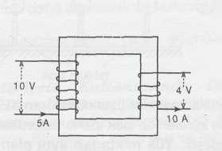
Şekildeki transformatörde primerdeki voltaj 10 V ve Sekonderdeki voltaj 4 V dir. Buna göre transformatör için aşağıda verilen ifadelerden hangisi doğrudur?
- Transformatör voltaj yükselticidir.
- Çıkış voltajını yükseltmek için giriş voltajı
azaltılmalıdır.
- Transformatörde gerilim kaybı vardır.
- Sekonder sarım sayısı primerden fazladır

10. 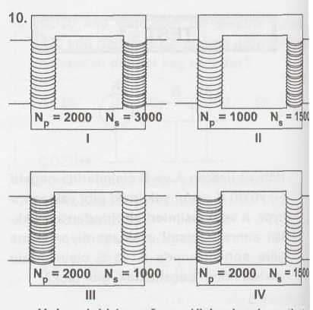
Yukarıdaki transformatörlerden hangileri akım düşürücü olarak kullanılabilir?

A) I - II B) I - III
C) II - III D) II - IV

11. Bir transformatörde sekonderjn sarım sayısının primerin sarım sayısına oranı 50 dır. Primere 220 V gerilim uygulanırsa sekonderden kaç Voltluk gerilim elde edilir?
A) 440 B) 4400
C) 5500 D) 11000

12.
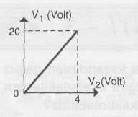
Şekilde bir transformatörün 1. sarımdaki ve 2. sarımdaki gerilimlerinin grafiği verilmiştir. Buna göre;

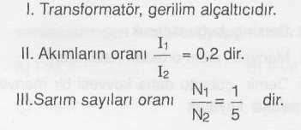

verilenlerinden hangisi yanlıştır?

A) Yalnız I B) Yalnız M
C) Yalnız III D) I ve II

13. Bir transformatörün birincil makarasında gerilim 5 volt, akım şiddeti 2 amper olduğunda; ikincil makarasından 200 voltluk gerilim elde edildiğine göre, ikincil makaradaki akım şiddeti kaç amperdir?
(Transformatörde güç kaybı olmadığı kabul edilecek.)

A) 0,05 B) 0,4 C) 10 D) 20

(1997 - EML)

14. Elektrik enerjsinin şehirlerdeki ana trafo-ya iletilmesi sırasında enerji kaybını azaltmak için aşağıdakilerden hangisi yapılmalıdır?
- Gerilim artırılıp, akım şiddeti azaltılmalı
- Akım şiddeti artırılıp, gerilim azaltılmalı
- Gerilim ve akım şiddeti artırılmalı
- Gerilim ve akım şiddeti azaltılmalı
(1996-FL)

15. Gerilimi 100 kat artırabilen bir transformatörde birincil bobindeki gerilim 100 volt ise ikincil bobindeki gerilim kaç volttur?
A) 100 B) 1000
C) 10000 D) 100000
(1996 – DPY)

16. Sarım sayısı 1/4 olan alçaltıcı transformatörde ikincil bobinden 55 voltluk gerilim elde edilebilmesi için kaç voltluk gerilim uygulanmalıdır? (Enerji kaybı olmadığı düşünülecektir.)
A) 4,25 B) 13,75
C) 55 D) 220
(1995-FL)

17. Primeri 1000 sarımlı bir transformatör 220 voltluk gerilimle çalışmaktadır. Se-konderinden 55 volt alabilmek için se-konderi kaç sarımlı olmalıdır?
A) 220 B) 250 C) 500 D) 660 (1994 A.Ö.L)

